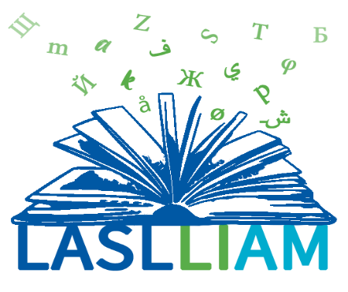

Mijn talen
Taalpaspoort LASLLIAM

Colofon

Dit Taalpaspoort is ontwikkeld door Stichting Melkweg⁺:
Kaatje Dalderop
Merel Borgesius
Willemijn Stockmann
In opdracht van de Council of Europe.
November 2022

LASLLIAM:
https://rm.coe.int/prems-008922-eng-2518-literacy-and-second-language-learning-couv-texte/1680a70e18

1 Taal in mijn familie

De taal van mijn moeder: ___________________

De taal van mijn vader: ___________________

De taal in mijn huis, vroeger: ___________________

De taal in mijn huis, nu: ___________________

2 Taal op school

De taal op school, vroeger: ___________________

De taal op school, nu: ___________________

3 Nog meer talen die ik ken

Land | Taal

4 Talen die ik ken

Taal: ___________________

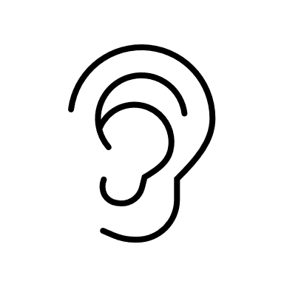

Taal: ___________________

Taal: ___________________

4 Talen die ik ken

Taal: ___________________

 |  | Datum
 | Ik kan goed begrijpen wat mensen zeggen. Bijvoorbeeld op de radio of televisie.
4 | Ik kan veel begrijpen.
3 | Ik kan begrijpen waar het over gaat.
2 | Ik kan een paar zinnen begrijpen.
1 | Ik kan een paar woorden begrijpen.

 |  | Datum
Ik kan makkelijk praten.
Ik kan over veel dingen praten.
4 | Ik kan iets vertellen, bijvoorbeeld over mezelf of over mijn land.
3 | Ik kan iets vragen of vertellen.  Ik gebruik korte zinnen.
2 | Ik kan iets vragen of zeggen.  Ik gebruik woorden die ik vaak hoor.
1 | Ik kan een paar woorden zeggen.

 |  | Datum
Ik kan goed lezen.
Ik lees bijvoorbeeld folders, brieven, kranten.

4 | Ik kan korte teksten lezen.
3 | Ik kan korte zinnen lezen.  Ik kan heel korte teksten lezen.
2 | Ik kan korte woorden lezen.  Ik kan heel korte zinnen lezen.
1 | Ik kan veel letters lezen.  Ik kan een paar woorden lezen.

 |  | Datum
Ik kan goed schrijven.
Ik schrijf bijvoorbeeld e-mails of brieven.

4 | Ik kan korte teksten schrijven.
3 | Ik kan korte zinnen schrijven.
2 | Ik kan korte woorden schrijven.
1 | Ik kan mijn naam schrijven.  Ik kan een paar woorden schrijven.

5 Waar leer je de taal?

Taal | Thuis | Buurt | Werk | School

6 Hoe leer je de taal?

Taal | Door luisteren  en praten | Door oefenen op school | Anders

7 Waar gebruik je de taal?

Taal | Thuis | Buurt | Werk | School

8 Taal en toets

Taal: ___________________

Toets | Datum | Niveau | Resultaat

